Министерство образования Республики Беларусь

Учреждение образования

«Белорусский государственный университет информатики

и радиоэлектроники»

Специальность «Программная инженерия»

Учебная дисциплина «Основы алгоритмизации и программирования»

Отчет

по лабораторной работе No2

«Алгоритмы ветвления»

Подготовила: Студентка гр. 410901

Букшта С.А.

Проверил: Усенко Ф.В.

Минск 2024

Цель: сформировать умения разрабатывать программы с использованием операторов выбора, цикла, передачи управления.

Индивидуальное задание №4:

1.Через цикл for

2.Через цикл while

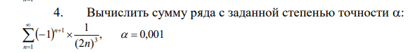

Листинг кода:

1.

#include <iostream>

#include <cmath>

using namespace std;

int main() {

int n;

double c = 0;

cout << "s=(-1)^(n+1)/n " <<endl;

cout << "введите значение n=";

cin >> n;

if (n == 1) {

cout << "на ноль делить нельзя" ;

}

else {

for (int i = 1; i <= n; i++) {

double t = (pow(-1, i)) / (i \* (i + 1));

c += t;}

cout << c+1;

}

return 0;

}

2.

#include <iostream>

#include <cmath>

using namespace std;

int main() {

double S = 0,t;

int a;

int n = 1;

cout << "Введите число итераций" << endl;

cin >> a ;

while (a > 0)

{

t = pow(-1, n + 1)/pow(2 \* n, 3);

S += t;

n++;

a--;

}

S = floor(S \* 1000)/1000;

cout << "Сумма ряда: " << S << endl;

return 0;

}



Рисунок 1 – Результат выполнения программы 4.1

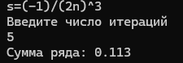

Рисунок 1 – Результат выполнения программы 4.1

Построение блок-схемы:

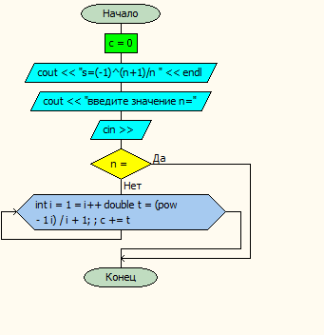4.1 4.2

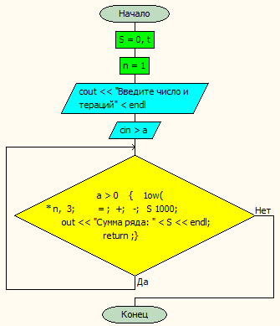



1

Вывод: В ходе выполнения проекта успешно создана программа с использованием циклов for и while, с помощью которых можно решить задачи, указанные в индивидуальном задании.